**豊かな環境づくり大阪府民会議**

**令和3年度の取組報告**

**１．　府民会議の体制**

会員数：80団体、8地方公共団体（2/9時点）　　令和3年度中は9団体が会員として新たに加入。

〔分科会〕 ・おおさか環境デジタルポスターコンテスト

・学生エコチャレンジミーティング

・おおさか3Rキャンペーン

・おおさかマイボトルパートナーズ

**２．　豊かな環境づくり報告・発表会（環境月間イベント）**

環境月間の府民会議報告・発表会イベントとして、多くの府民を対象として広く環境の課題を共有し、意見交流する機会を提供するため、ゼロカーボン・ダイアローグ　「アート×社会×アクション　先駆者と語る　地球の今と未来」と題した講演会を6月27日にオンライン開催。

地球環境保全のために世界で活躍する運動家や現代美術家をお招きして、講演やトークセッションのほか、2025年大阪・関西万博に向けて環境改善への取組みのアイデアを検討する「万博×環境　未来を描こうプロジェクト」チームメンバーのプレゼンテーションと意見交換も実施。

　・講演　　「地球を守ろう！」代表　谷口貴久 氏

　　　　　　　　　『気候危機の実態と私たちにできること～みんなが知れば必ず変わる～』

　　　　　　　現代美術家　長坂真護　氏

　　　　　　　　　『サステナブル・キャピタリズム～地球環境課題解決に向けて～』

　・「万博×環境　未来を描こうプロジェクト」アイデアプレゼンテーション

　・トークセッション

　　　コーディネーター：大阪産業大学　花田眞理子　教授

　　　パネラー：谷口貴久氏、長坂真護氏、未来を描こうプロジェクト学生メンバー

★第2回ゼロカーボン・ダイアローグを、3月12日（土）14時からオンライン開催予定です。

（テーマ）　ファッション×デザイン×アクション 若きイノベーターが拓く脱炭素アパレル

Synflux株式会社 代表社員 川崎和也 氏

アパレル分野におけるAI×３Dによる資源ロス削減について　（仮）

PLASTICITY 齊藤明希 氏

アップサイクルによる地球環境課題解決について　（仮）

コーディネーター　：　エシカルコーディネーター Alisa Frances Evans 様

**３．　おおさか環境デジタルメディアコンテスト**

「脱炭素社会への転換をめざす、わたしたちのアクション」をテーマとして、公共施設や民間施設の大型ビジョンやサイネージ等で活用するデジタルポスターデザインや、SNSをはじめとしたWEBサイトを通じて多くの人に共有できる動画・写真を広く募集し、応募８５作品から優秀作品を選定。

集客施設のサイネージへの作品掲示等により、環境意識の啓発に活用予定。

令和元年度の表彰作品は府民会議SNS（Twitter、Facebook）で発信。

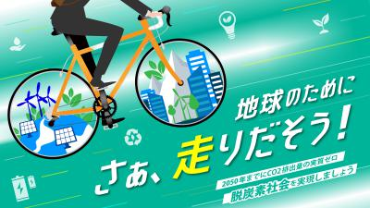　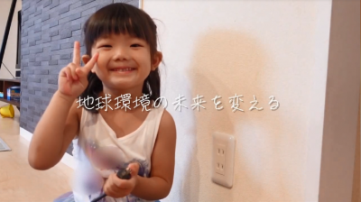

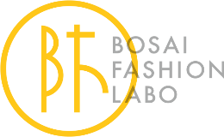**４．　学生エコチャレンジミーティング（万博×環境　未来を描こうプロジェクト）**

多くの若者（高校生・大学生等）から、2025年大阪・関西万博に向けて実現して欲しい環境・まちづくり等のアイデアを発信するため、令和元年度より開始した本プロジェクトでアイデア実現に向けた検討と、報告会を実施。

令和2年度に引き続き、岡見厚志さん （World Seed代表理事）のコーディネートのもと、検討ワークショップの開催、専門家へのヒアリング、企業等との連携をしながら、アイデアの検討を進めている。

防災班はアーバンリサーチ社と連携して防災ファッション アイディアコンペティションを開催。上記はイベントのロゴマーク。

【報告・意見交換会】

①府民会議運営委員会　第2部（本日）  
②第2回ゼロカーボン・ダイアローグ内（令和4年3月12日）

**５． おおさか３Ｒキャンペーン**

府民や事業者の自主的な３Ｒの取組の促進のため、10月（３Ｒ推進月間）から11月にかけて、マイバッグやマイボトルの常時携帯、マイ容器の使用等の３Ｒの取組を呼びかけるキャンペーンを実施。

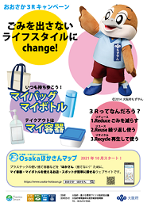

参加店舗数：409店舗

①分科会構成団体（以下）へキャンペーンの協力を依頼。

近畿百貨店協会、日本チェーンストア協会関西支部、

一般社団法人日本フランチャイズチェーン協会、

大阪府商店街連合会、大阪府商店街振興組合連合会

②分科会構成団体が会員店舗にキャンペーンへの協力を依頼。

③参加店舗が取組み（ポスターの掲示、環境に配慮した商品の

販売等）を実施。

【ポスター】

・テーマ：マイバッグ、マイボトル等の常時携帯・マイ容器の利用

（使い捨てプラスチックの使用削減）

・配布先：小売店（スーパー、百貨店、商店街等）、学校、図書館、公的機関等

　【参加店舗の取組（例）】

・啓発ポスター掲示

・マイバッグ・マイボトルの常時携帯やマイ容器利用の呼びかけ、販売

・プラスチック製レジ袋削減（紙への代替等）

・リサイクル製品の販売

・簡易包装の実施

・容器包装の回収（缶、トレイ、ペットボトル、卵パック、牛乳パック等）

・食品ロスの削減（商品の量り売り等）

④府内イベント（ロハスフェスタ等）において、啓発ポスターの掲示やプラスチックごみ問題

に関するパネルを用いて府民啓発を実施。

**６． おおさかマイボトルパートナーズ**

メンバーで取り組む目標や内容等をとりまとめたアクションプログラムに基づき、マイボトルの利用啓発、給水スポットの普及、効果的な情報発信などについて取組みを実施。

**○　マイボトルの利用啓発**

以下のイベントにおいて、ボトル展示や給水・給茶体験など、マイボトル

の利用に関する啓発活動を実施した。（参加した府民 累計約1,500名）

中之島モダンシーンでの給水体験

　　　　　　・10月31日（日）　LSSサイエンスカフェ

　　　　　　・11月6日（土）、7日（日）　ロハスフェスタ万博2021

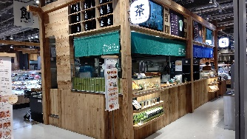　　　　　　・11月13日（土）、14日（日） 咲洲こどもEXPO2021

　　　　　　・11月21日（日） 中之島モダンシーン

　　　　　　・11月27日（土） 大阪・石川クリーンキャンペーン

Let’s MIGO in ふじいでら

　　　　　　・12月11日（土） スポGOMI大会in泉大津2021

給茶スポット（茶寮つぼ市製茶本舗NODATE）

**○　給水スポットの普及**

　　　　　　マイボトルに飲料を供給できるスポットを新たに108箇所設置（令和

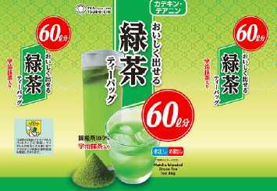4年1月末現在）したほか、イベント会場に移動式給水スポットを設置。

**○　効果的な情報発信**

　　　　　　・給水スポット情報を府webサイトや関西広域連合の給水MAPに掲載し、パートナーズメンバーが作成するアプリ等により情報発信。

パートナーズメンバー商品へのロゴマーク活用

・パートナーズの取組みについて、ロゴマーク、 バナー、POP、のぼりを作成し活用することにより積極的にPR。

・映像制作の専門学校と連携し、給水スポットの発信やマイボトル持参の呼びかけを行う動画を制作。

**○　マイボトルデザインコンテストの開催**

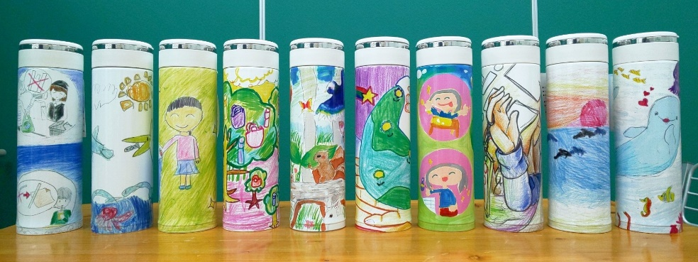小学生以下を対象に「地球を守るために、今から自分ができること」をテーマとしたボトルのデザインを募集してコンテストを開催。受賞者には作品をプリントしたオリジナルボトルを贈呈。

マイボトルデザインコンテスト優秀作品

**○　パートナーズ会議の開催**

　　　　　　7月・10月（次回は2月中予定）にオンライン併用で開催し、メンバーの取組みの情報共有や、万博に向けた新たな取組みについて意見交換等を実施。

**７．キャンペーンへの参加等**

**○　関西広域連合のキャンペーンへの参加**

「夏のエコスタイル」　（5～10月）、「冬のエコスタイル」（12月～翌3月）

**○　環境省「COOL　CHOICE」への賛同と協力**

ポスター配布等（7月1日~9月30日）

**○　各種イベントにおける啓発**

府域で開催されるイベントで、地球温暖化防止対策や省エネ実践等を啓発

**○　こどもエコクラブ交流会の開催**

府域及び関西で環境の様々な活動を行う「エコクラブ」が、環境活動情報を壁新聞などにまとめて発表し、意見交換やワークショップを行うイベントを開催。

日本環境協会、ATCグリーンエコプラザと連携して11月14日にオンライン併用で開催（エコプラザから配信）。

**○　SNSとメールによる情報発信**

SNS（twitter, Facebook）発信（週1件以上）と、会員団体・市町村への定期（月1回）メール送付を実施。（今年度の発信件数　SNS 92件、メール11件）

**８． おおさか環境賞への協力**

府民会議運営委員において、受賞者の推薦に協力。令和3年度は10件の推薦があり、大阪府環境審議会部会における審査を経て、大賞、準大賞、奨励賞及び協働賞を受賞した。

|  |  |  |
| --- | --- | --- |
| 賞 | 部門 | 受賞者／活動名 |
| 大　賞  （５件） | 府民活動部門  （１件） | 大阪府立園芸高等学校  【活動名】バタフライガーデンを中心とした環境復元活動の取り  組み |
| 事業活動部門  （４件） | 株式会社ダイエー  【活動名】～府民の皆さまにご協力をいただきながら～  　　　　　フードドライブ活動の推進等による食品ロス削減 |
| 株式会社エコリカ  【活動名】使用済みインクカートリッジの資源循環を目的とした、  調達、製品化の拡大への挑戦 |
| テンセンス株式会社  【活動名】食べられる器で地球環境に貢献 |
| 株式会社和紙の布  【活動名】森林整備から出た木を布にするプロジェクト |
| 準大賞  （２件） | 府民活動部門  （２件） | 人を自然に近づける川いい会  【活動名】大正川の多自然川づくり |
| NPO法人ニッポンバラタナゴ高安研究会  【活動名】ゼロカーボンとパーマカルチャーを取り入れたタナゴ  ファームにおける体験の機会の場の創出 |
| 奨励賞  （３件） | 府民活動部門  （２件） | かしわら森の会  【活動名】玉手山「いぶらの森」里山整備で、“子ども自然体験の森  づくり” |
| 前田 芳聰  【活動名】１.地域におけるESD（持続可能な開発のための教育）  推進活動  　　　　　２.地域の持続可能社会に向けた行動への啓もう活動 |
| 事業活動部門  （１件） | 一般社団法人リモア  【活動名】アウトレットチョコレートの販売 |
| 協働賞  （２件） | 府民活動部門  （２件） | （協働者）能勢電鉄鉄道事業部、能勢妙見山ブナ守の会  【活動名】バタフライガーデンを中心とした環境復元活動の取り  組み |
| （協働者）NPO法人nature works、和亀保護の会、  　　　　　大阪工業大学工学部都市デザイン工学科水圏水工学研  究室  【活動名】大正川の多自然川づくり |
| 事業活動部門 | 該当なし |